ANDRÉS ALFONZO ATENCIO MONTERO  PROFESIONAL DE COCINA Y HOSTELERÍA  Barcelona, España | +34 613 90 82 70 | andresatencio130@gmail.com | 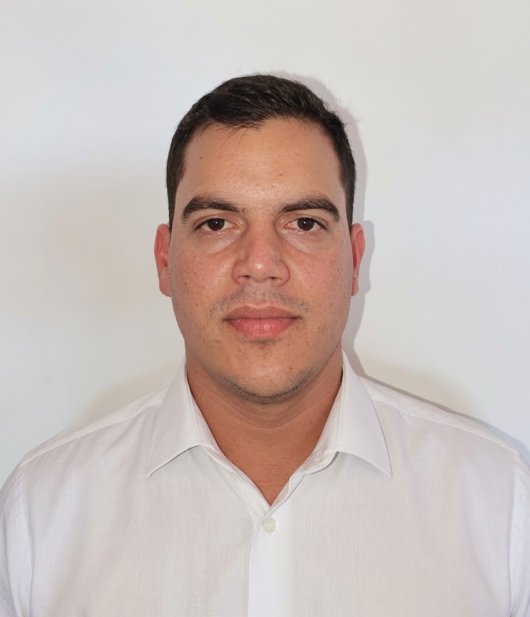

PERFIL PROFESIONAL
Profesional de la hostelería con experiencia en cocina y servicio de sala. Responsable, dinámico y eficaz bajo presión en entornos de alto volumen. Ascenso de Ayudante de Cocina a Jefe de Partida gracias al compromiso, liderazgo y dominio técnico.

EXPERIENCIA LABORAL
NUI BEACH — Barcelona, España
Camarero | Febrero 2023 – Diciembre 2023
- Atención al cliente, toma de comandas y asesoramiento en carta.
- Servicio de bandeja en sala y terraza con alto flujo de trabajo.
- Manejo de TPV, cobros y mantenimiento del área de servicio.
HOTEL ONABRAVA — Barcelona, España
Ayudante de Cocina | Febrero 2024 – Junio 2024
- Preparación de ingredientes y mise en place.
- Recepción y rotación de mercancía en cámaras; control de caducidades y sistema FIFO.
- Limpieza y desinfección según normativa sanitaria.
Cocinero | Junio 2024 – Octubre 2025
- Partida caliente: freidora, verduras, sopas y cremas.
- Preparación diaria de mise en place.
- Apoyo en sugerencias del día y emplatado.
Jefe de Partida | Octubre 2025 – Actualidad
- Coordinación del personal de cocina durante el servicio.
- Elaboración de arroces, paellas, salsas y fondos.
- Control de calidad, emplatado y ritmo de pase.

HABILIDADES  - Maquinaria industrial: hornos, marmitas, basculantes, planchas, freidoras y rebanadoras de chacinería y quesos.  - Técnicas de cocción, arroces, salsas e higiene alimentaria.  - Conservación de producto y gestión de cámaras.  - Liderazgo, trabajo bajo presión, resolución de problemas, orientación al cliente, comunicación y trabajo en equipo.  FORMACIÓN  - Bachiller en Ciencias | Unidad Educativa Andrés Mata | 2017 | IDIOMAS  Español: nativo  INFORMACIÓN ADICIONAL  Carnet de conducir y vehículos propios: coche y moto. Disponibilidad inmediata. Preferencia por turno continuo y adaptación a turnos vespertinos, nocturnos y de madrugada.

